Biotopo

[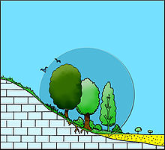](https://commons.wikimedia.org/wiki/File:Biotope_Illustration.jpg)

Representación muy simplificada de un biotopo.

**Biotopo** (del [griego](https://es.wikipedia.org/wiki/Griego_antiguo) βíος *bios*, "vida" y τόπος *topos*, "lugar"), en [biología](https://es.wikipedia.org/wiki/Biolog%C3%ADa) y [ecología](https://es.wikipedia.org/wiki/Ecolog%C3%ADa), es un [área](https://es.wikipedia.org/wiki/%C3%81rea) de condiciones ambientales uniformes que provee espacio vital a un conjunto de [flora](https://es.wikipedia.org/wiki/Flora) y [fauna](https://es.wikipedia.org/wiki/Fauna). El biotopo es casi sinónimo del término [hábitat](https://es.wikipedia.org/wiki/H%C3%A1bitat) con la diferencia de que hábitat se refiere a las especies o poblaciones mientras que biotopo se refiere a las [comunidades biológicas](https://es.wikipedia.org/wiki/Biocenosis). Término que en sentido literal significa ambiente de vida y se aplica al espacio físico, natural y limitado, en el cual vive una biocenosis. La [biocenosis](https://es.wikipedia.org/wiki/Biocenosis) y el biotopo forman un ecosistema.